商城订单退款流程
- 门店自提订单
- 未提货。
会员在微商城找到该订单，点击申请“退款”→商家在商户端点击“同意退款”并选择退款方式→退款完成。
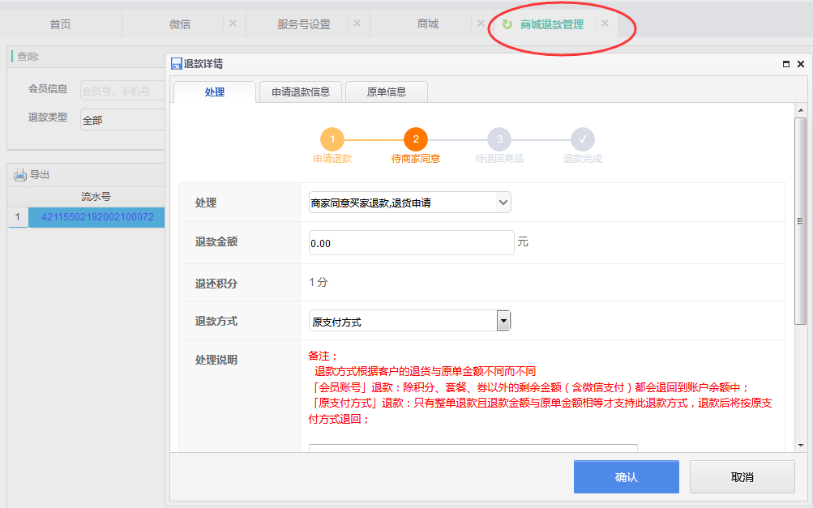
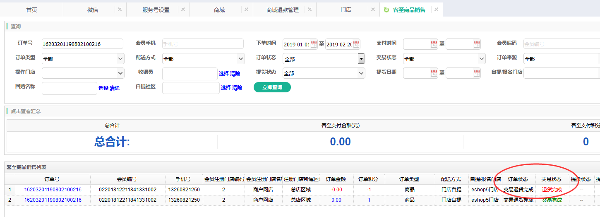
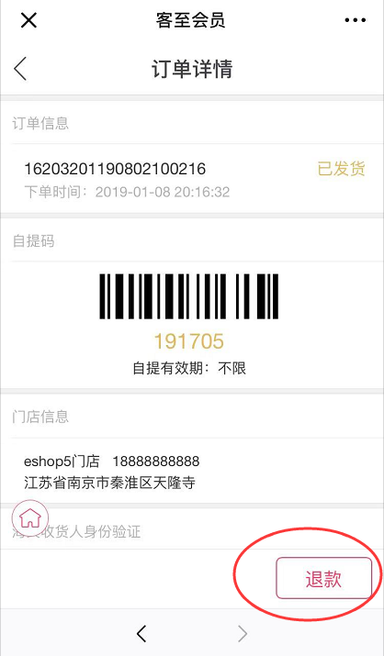
步骤二：商家在商户端【商城退款管理】中同意退款，并选择退款方式
步骤一：会员在手机端申请退款

步骤三：商城订单会生成一条退款记录，退款完成
- 已提货。（会员提货后15天内，可以到对应门店退货，超过15天不支持退货）
会员携带商品至对应门店→在思迅收银端进行原单退货（使用思迅单号）→退货完成，门店和商城各生成一笔退货记录。
注意：门店收银员不需要给会员退还任何钱款，因为金额会原路退回给会员。
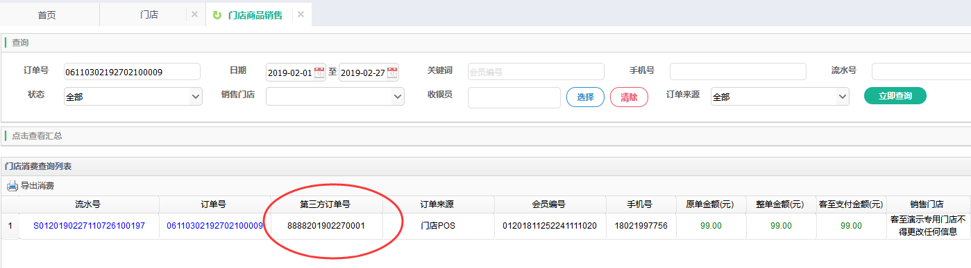
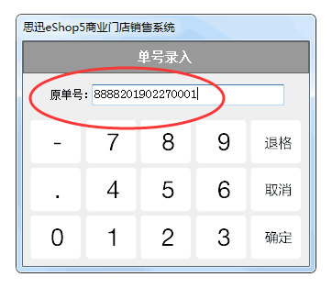

- 快递运输订单
- 商家未发货。
会员在微商城找到该订单，点击申请“退款”→商家在商户端点击“同意退款”并选择退款方式→退款完成。
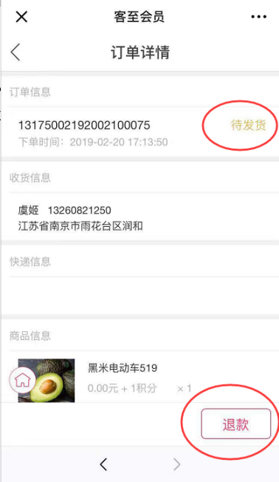
- 商家已发货，会员未收货。
会员在微商城找到该订单，点击申请“退款”→商家在商户端点击“同意退款”→会员在手机端填写退货信息/商家在商户端替会员填写信息→商家选择“已收货”并选择退款方式→退款完成。
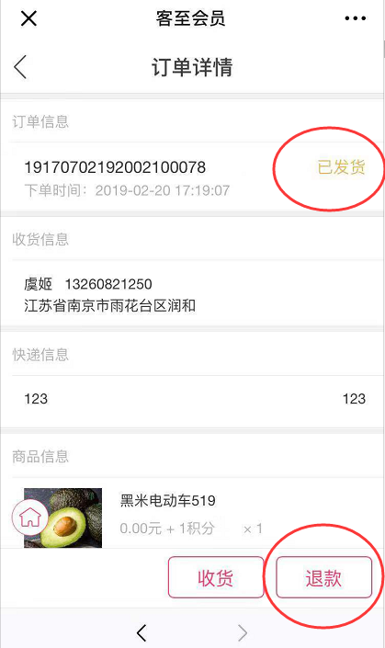
步骤一：会员在手机端申请退款

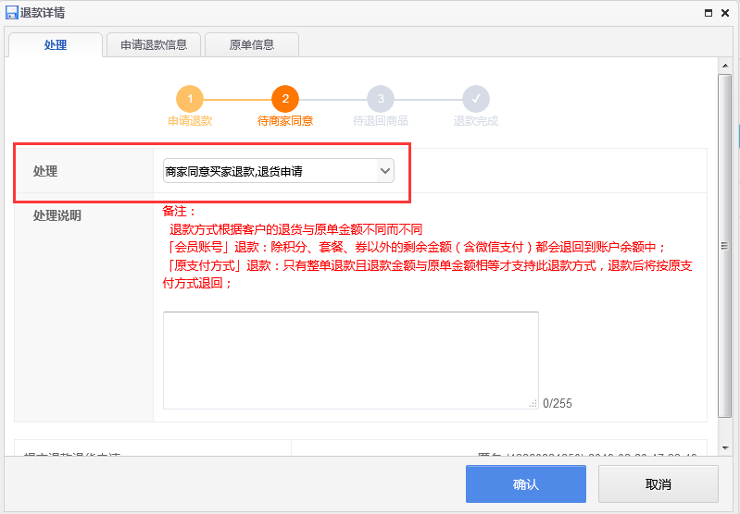
步骤二：商家在商户端【商城退款管理】中同意退款

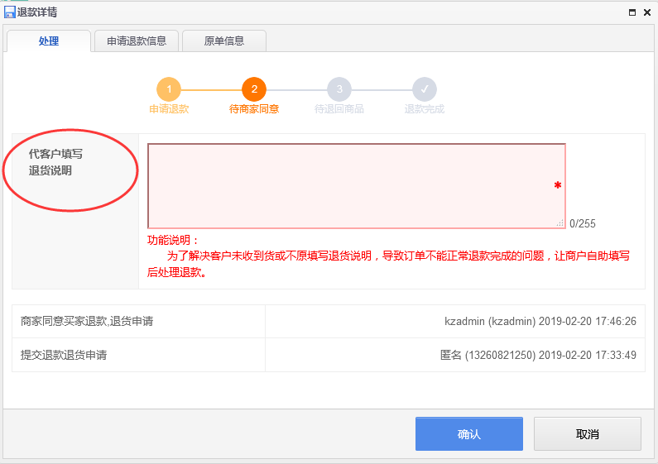
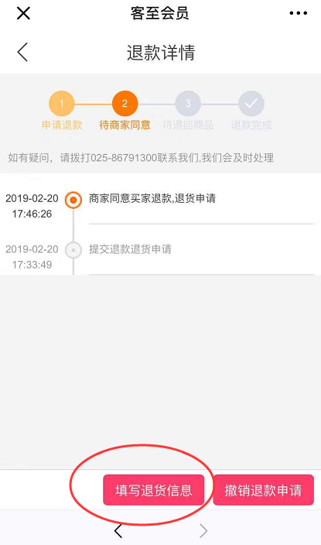
步骤三：会员在手机端填写退货信息，或商家在商户端代会员填写退货说明

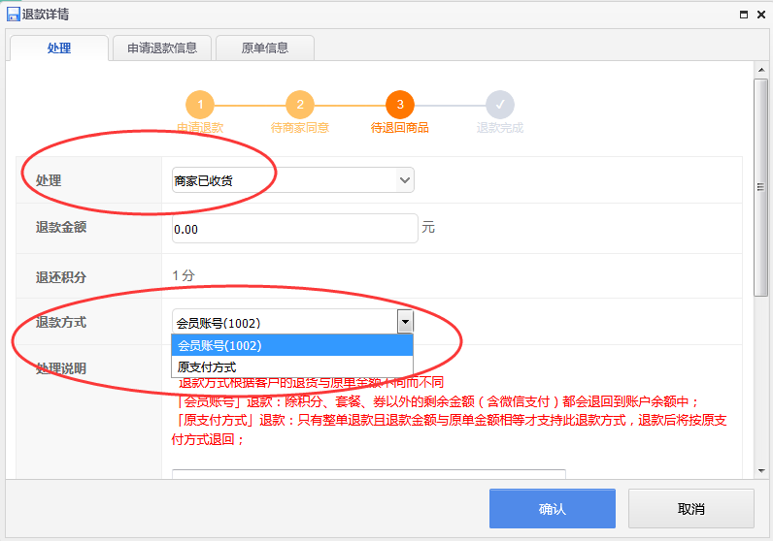
步骤四：商家选择“已收货”，并选择退款方式。

（3）会员已收货。
会员确认收货后，订单状态变为“交易完成”，系统中没有退款/售后流程，不再支持退货。

